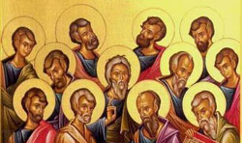
14. JESUS ESCOGE SUS APOSTOLES

1. En la pasada lección sobre San Juan Bautista y Jesús, dijimos que San Juan tenía unos discípulos que luego siguieron a Jesús. ¿Cómo fue eso?
Bueno, San Juan Bautista predicaba y enseñaba, y tenía algunos muchachos que lo escuchaban, aprendían de él y se reunían con él con frecuencia. Eso es lo que se llama un discípulo.
Esos discípulos de San Juan Bautista que luego siguieron a Jesús se llamaban: Andrés y Juan, que tenía el mismo nombre de San Juan Bautista.
2. ¿Qué pasó con Andrés y Juan?
San Juan Bautista los había estado enseñando justamente para que luego siguieran a Jesús, el Salvador del Mundo.
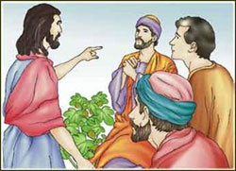
Entonces, en cuanto San Juan Bautista les dijo que el que iba pasando por la orilla del Jordán era el Salvador que todos estaban esperando, Andrés y Juan se despidieron de San Juan Bautista y se fueron siguiendo a Jesús.
3. ¿Qué hizo Jesús cuando se dio cuenta que Andrés y Juan lo seguían por el camino?
Jesús los invitó a quedarse con El todo ese día como hasta las 4 de la tarde.
4. ¿Qué hacen Andrés y Juan después?
¡Imagínense cómo estarían estos dos, sabiendo que habían encontrado a Jesús, el que todo el mundo estaba esperando desde hacía muchísimo tiempo!
Andrés enseguida fue a donde su hermano Simón. Y le dio la noticia: hemos conseguido al Mesías, al Salvador, al que todos hemos estado esperando.
Y en cuanto pudo llevó a su hermano Simón a ver a Jesús.
5. ¿Saben quién fue ese Simón, hermano de Andrés?
Ese va a ser nada menos que San Pedro. Jesús al ver a Simón le dijo: Tú eres Simón. Pero te vas a llamar Pedro, que significa piedra o roca.
Ya Jesús lleva entonces tres discípulos. Aunque San Pedro aún no lo está siguiendo: sólo lo escogió y le dijo que le cambiaría su nombre: de Simón luego iba a ser Pedro.
Pero Jesús sabía que necesitaba más apóstoles que lo ayudaran.
6. ¿Cuál fue el próximo escogido?
Jesús se fue camino a Galilea. Y en el camino se encontró con Felipe y lo llamó enseguida. Felipe era conocido de Pedro y Juan, pues eran del mismo pueblo.
7. ¿Qué hizo Felipe?
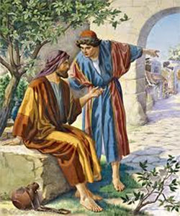
Felipe no sólo le dijo que sí, sino que se fue a buscar a uno llamado Natanael o Bartolomé.
Felipe entusiasmado le dijo a Bartolomé: hemos conseguido al que estábamos esperando, del que habló Moisés. Se llama Jesús y es de Nazaret, hijo de José el carpintero.
Bartolomé no estaba muy entusiasmado, porque no le parecía que un carpintero de Nazaret podía ser el Mesías, el Salvador esperado.
Pero Felipe le insistió: Ven conmigo para que lo conozcas.
8. ¿Cómo fue ese encuentro de Jesús con Bartolomé?
Al ver llegar Jesús a Bartolomé, dijo: éste si es un hombre honesto.
Bartolomé extrañado le pregunta a Jesús: cómo me conoces.
Jesús le dijo algo a Bartolomé que lo dejó impresionado: yo te conozco desde antes que Felipe te llamara. Y Bartolomé desde ese momento supo que Jesús era el Hijo de Dios, el Salvador del Mundo. Y así se lo dijo a Jesús: Maestro, Tú eres el Hijo de Dios.
9. ¿Qué pasó con Simón Pedro?
Un día Jesús estaba paseando por el Mar de Galilea y se encontró en la orilla con Andrés y Simón. Ellos eran pescadores y estaban allí con sus botes y sus redes.
Y los volvió a llamar. Vengan y síganme. Y ahora sí lo siguieron.
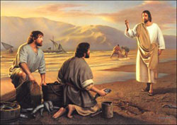
10. ¿Y San Juan?
A San Juan también lo encontró junto con su hermano Santiago, que estaban remendando y limpiando sus redes en la playa del Mar de Galilea, preparándose para salir a pescar.
Jesús les dijo a los pescadores: Síganme. Ya no van a seguir pescando peces. Yo los voy a enseñar a ser pescadores de hombres. Hay que pescar a la gente para Dios.
Y Juan y Santiago dejaron las redes y se despidieron de su padre para seguir a Jesús.
11. ¿Y todos los discípulos de Jesús eran pescadores?
Unos sí y otros no.
12. ¿Quién era Mateo?
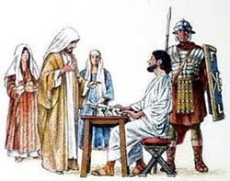
Mateo era uno que cobraba impuestos a los judíos para darle ese dinero a los romanos. Los judíos no querían a los cobradores de impuestos y consideraban que eran unos pecadores.
Y a Jesús no se le ocurre nada mejor que escoger a uno de esos hombres que nadie quería.
Se acercó a la oficina de Mateo y le dijo también: Ven y sígueme.
Y San Mateo dejó los papeles y todo lo que estaba haciendo y lo siguió de inmediato.
13. Ya Jesús tiene 7 discípulos. Pero hay otros 5 que no sabemos cómo los escogió exactamente, aunque sabemos algunas historias de ellos, que las contaremos más adelante.
¿Cómo se llaman los 12 Apóstoles de Jesús?
Pedro Mateo
Santiago el Mayor Tomás
Juan Santiago el Menor
Andrés Tadeo
Felipe Simón
Bartolomé Judas Iscariote
14. ¿Qué hace Jesús con sus Apóstoles?
Los tenía siempre con El. Viajaban caminando por todas partes y pasaba mucho tiempo enseñándolos, para prepararlos a que enseñaran lo que El les iba enseñando.
Poco a poco comienza a enviarlos para que ellos enseñen también.

ORACIONES

LA SEÑAL DE LA CRUZ (Persignarse y santiguarse), pag. 4
AVE MARIA, pag. 21
PADRE NUESTRO, pag. 11

CREDO
Creo en Dios Padre Todopoderoso, Creador del Cielo y de la tierra.
Creo en Jesucristo, su Único Hijo, nuestro Señor,
que fue concebido por obra y gracia del Espíritu Santo
y nació de Santa María Virgen.

